23.03.22 2-Б клас Заярнюк С.А.Українська мова**Узагальнення і систематизація знань учнів з теми «Частини мови» Діагностувальна робота.**

**Мета**: узагальнити і систематизувати знання учнів з теми «Частини мови»; виховувати спостережливість, інтерес до оточуючого, любов до природи.

**Хід уроку**

Читалочці, Щебетунчикові, Родзинці і Ґаджикові цікаво, чи вмієш ти розрізняти частини мови. Виконай їхні завдання.

Завдання 1. Ґаджик пропонує заповнити таблицю. Визнач, які слова пропущено і запиши їх.

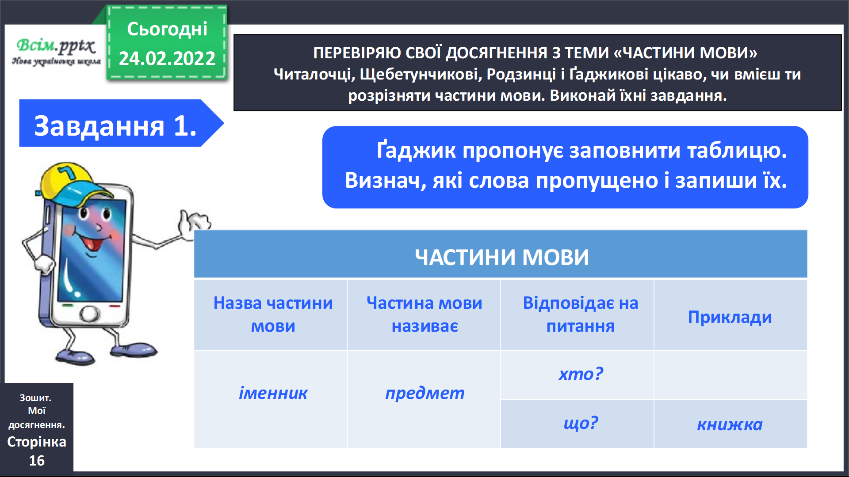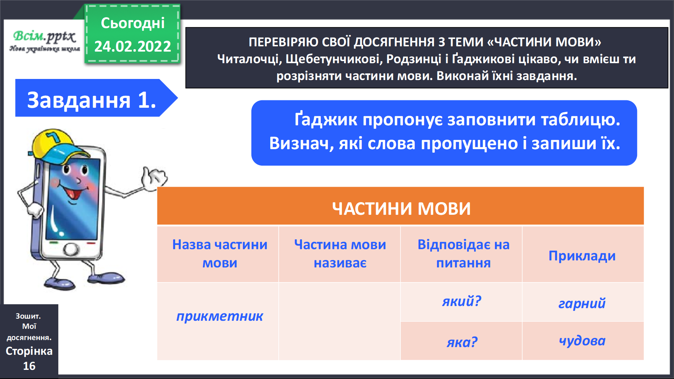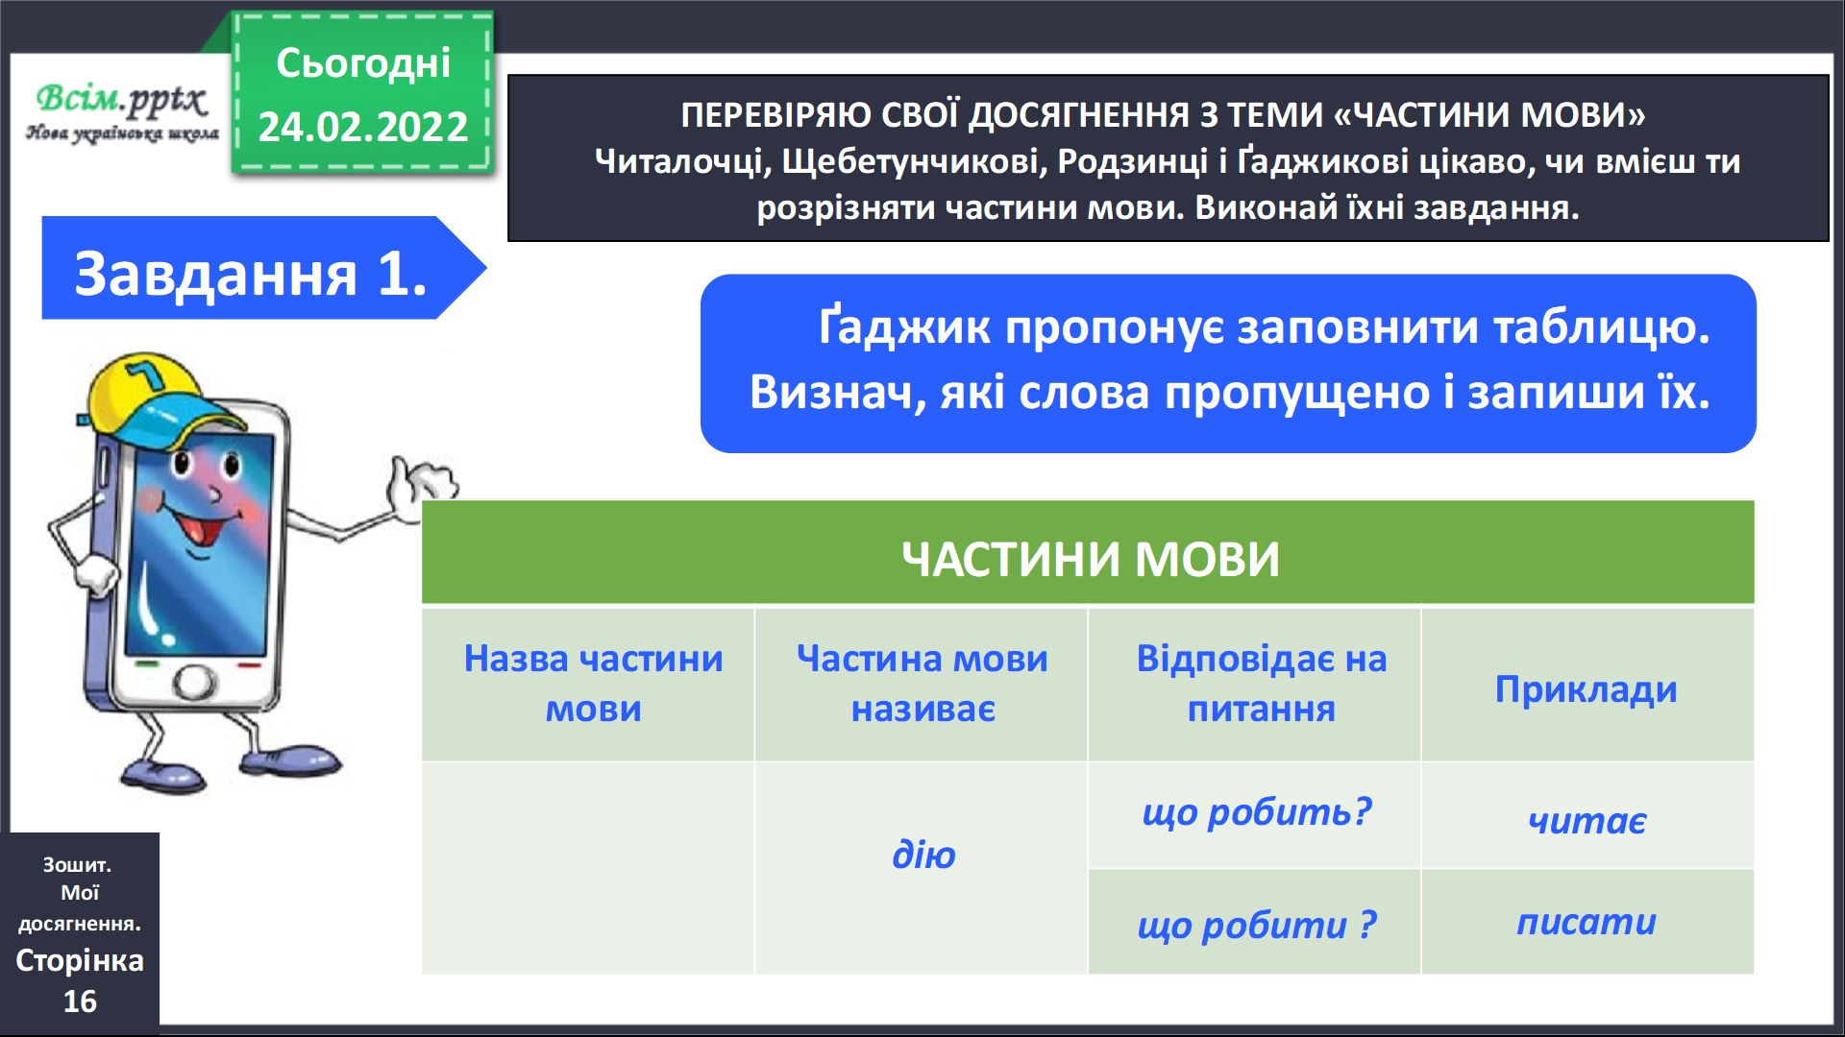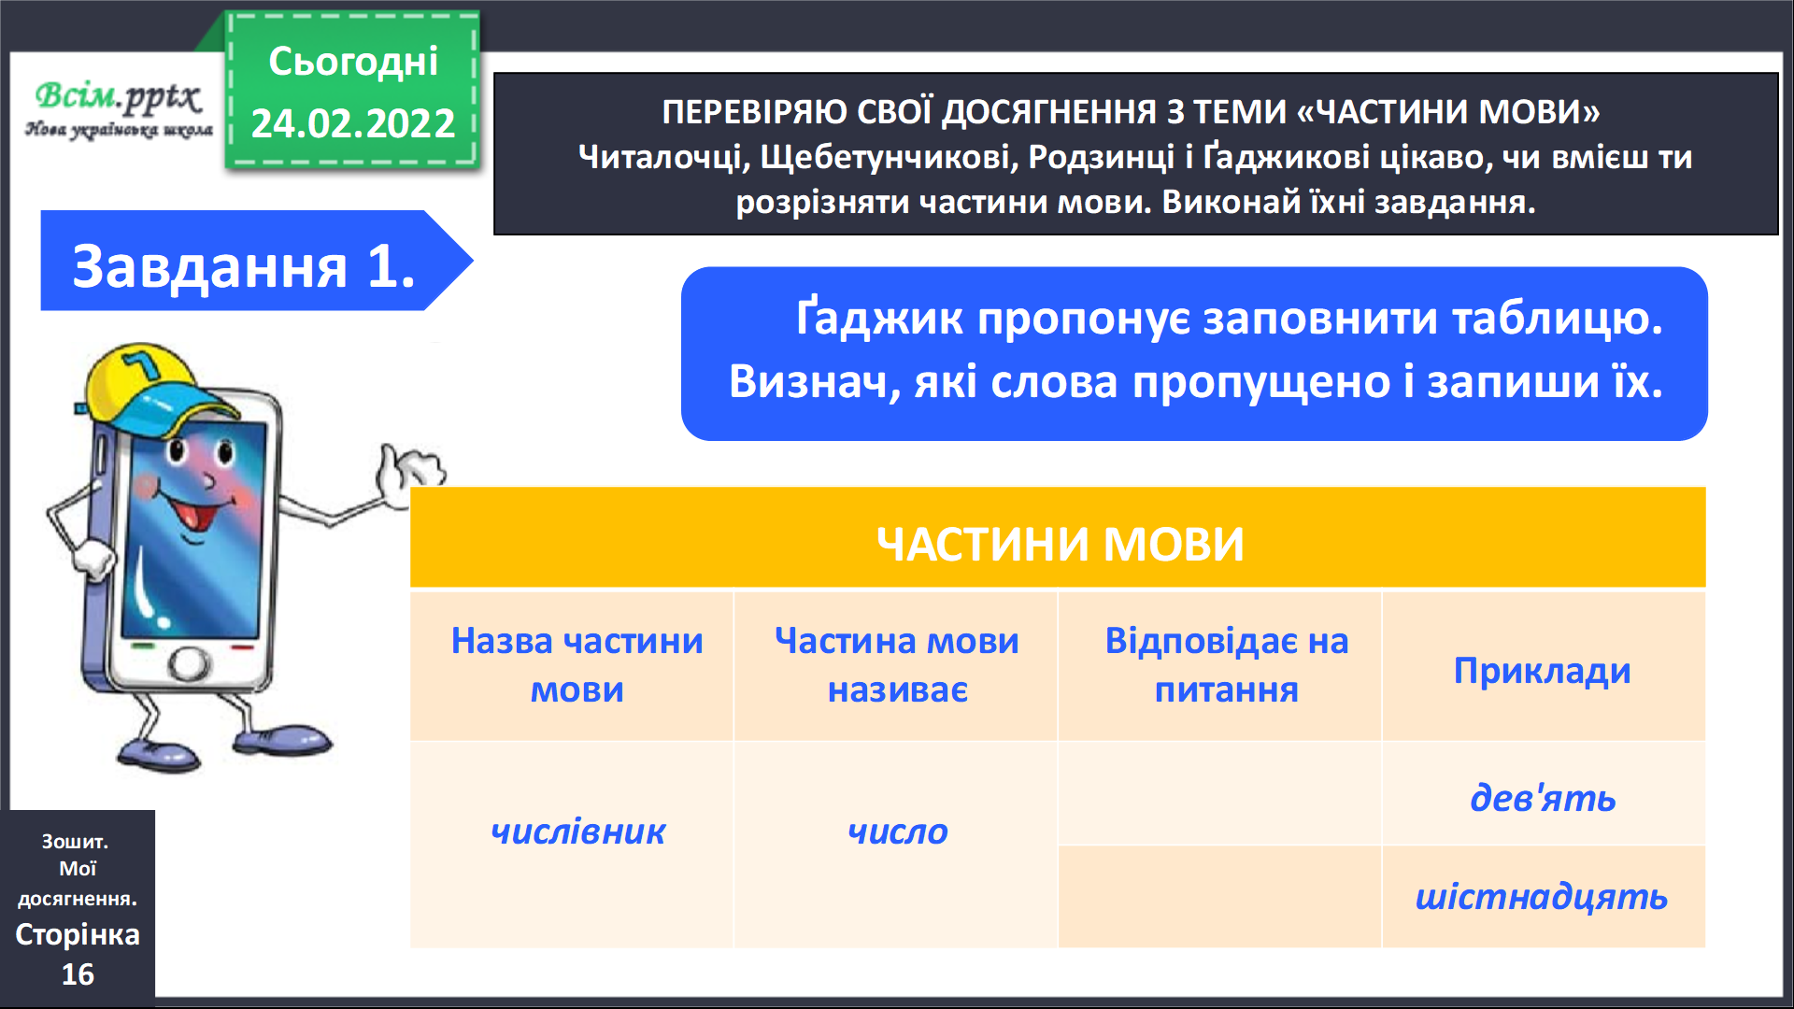

Завдання 2. Покажи стрілочками, у якому рядку записано відповідні частини мови.

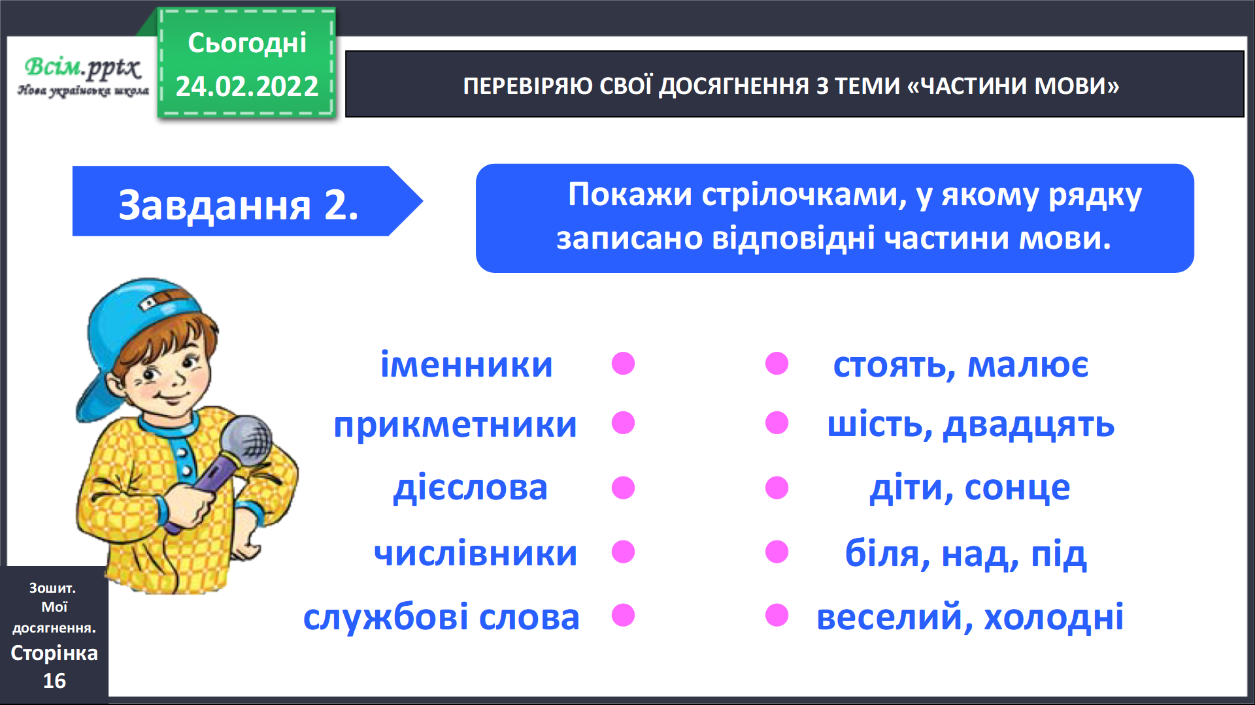

Завдання № 3. Добери прикметники до поданих іменників і запиши.

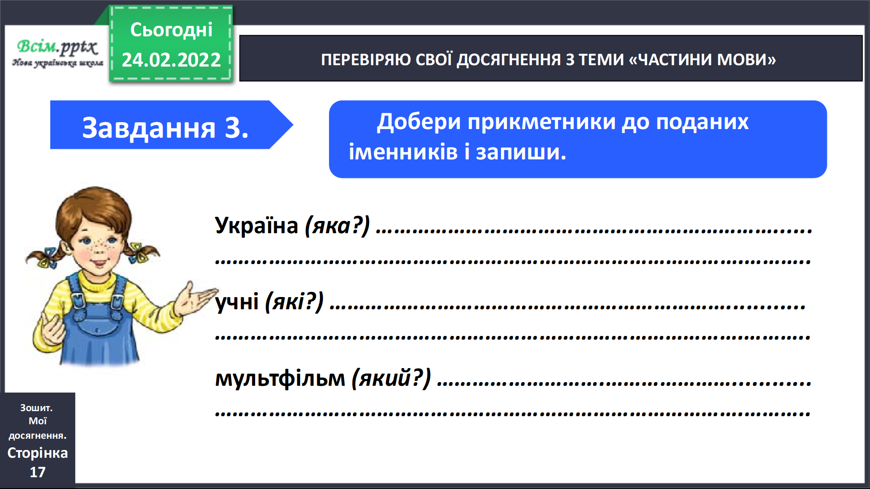

Завдання № 4. Добери прикметники до поданих іменників і запиши.

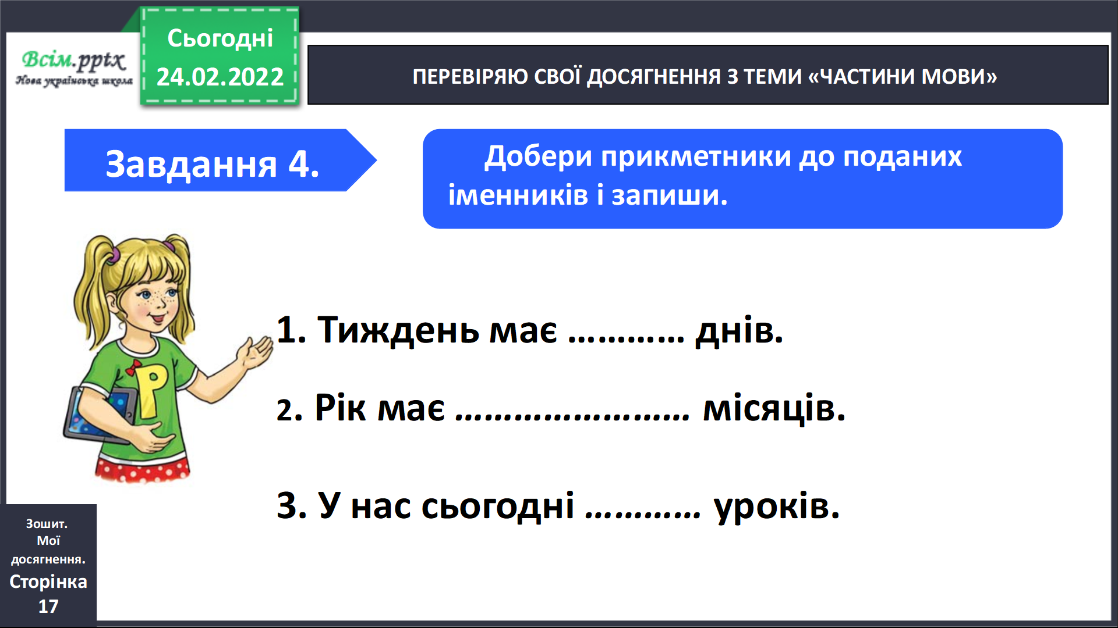

*Фізкультхвилинка.*

[*https://www.youtube.com/watch?v=0meG5Pn_iOI*](https://www.youtube.com/watch?v=0meG5Pn_iOI)

Завдання № 5. Запиши чотири числівники, які закінчуються на –*дцять .*

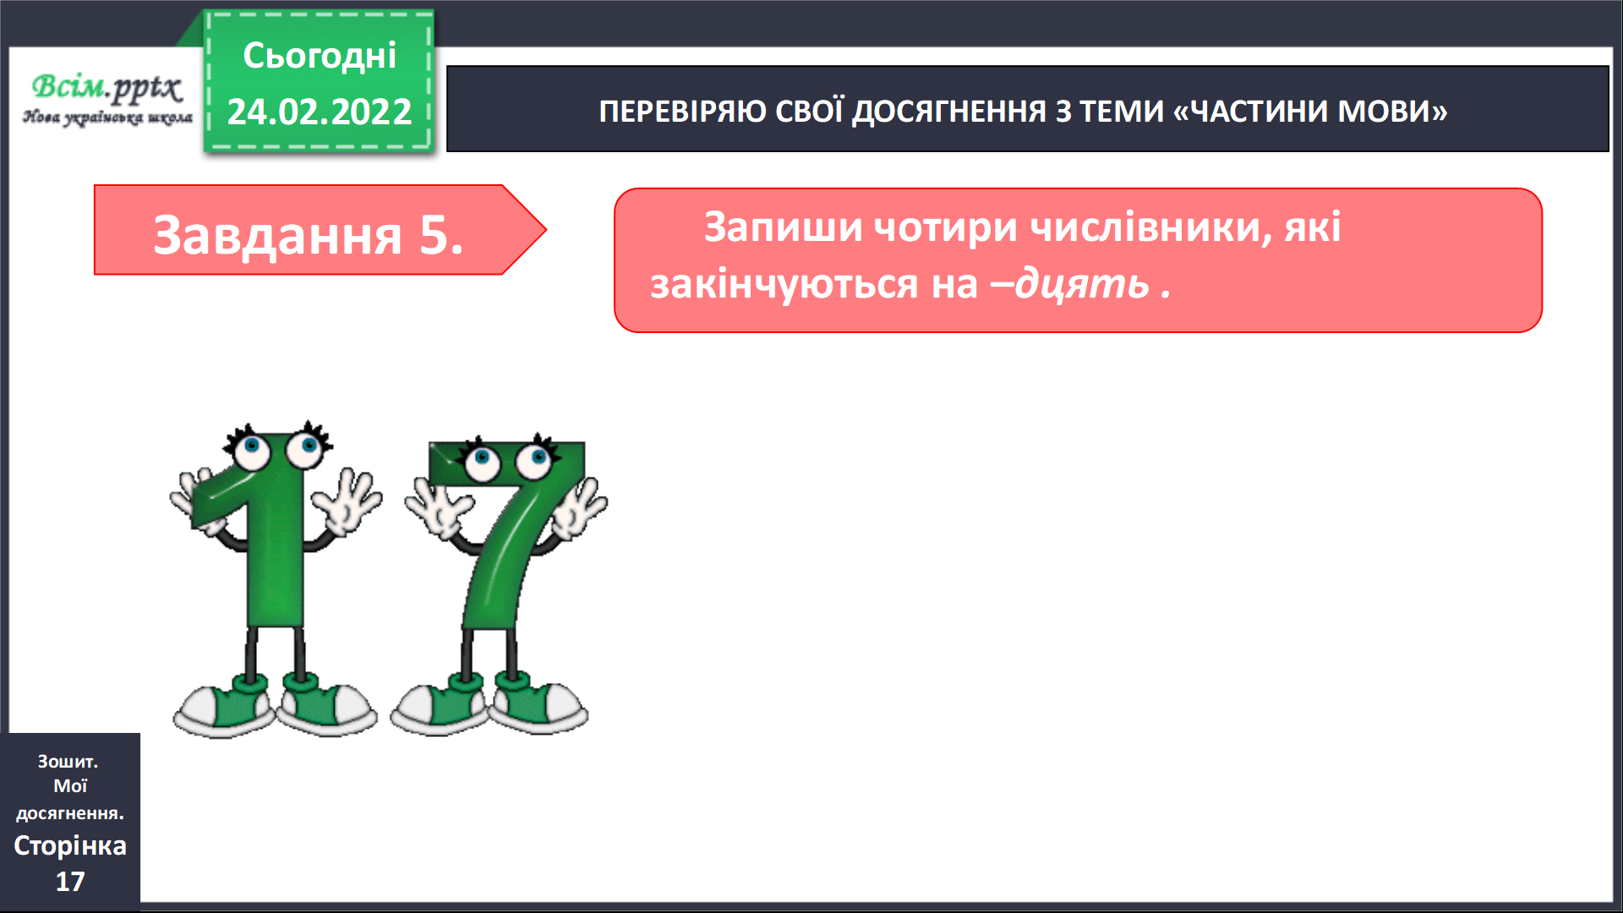

Завдання № 8. Прочитай текст. Підкресли дієслова.

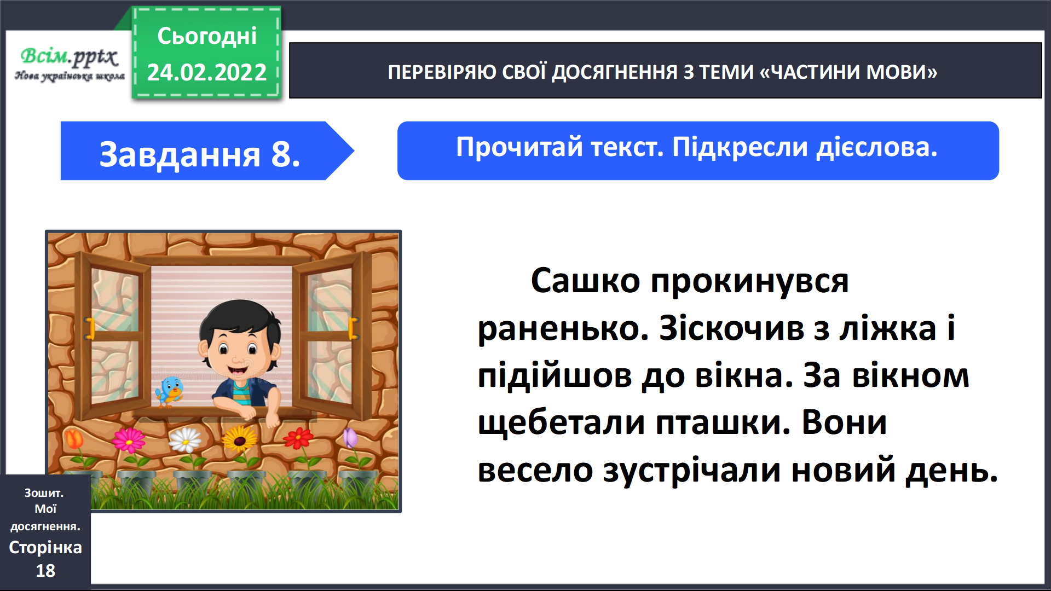

Завдання № 9. Розглянь світлини. Склади за кожною речення і запиши.

***Не забувайте, будь ласка, надсилати виконані завдання для перевірки вчителеві на освітню платформу для дистанційного навчання HUMAN. Робіть це систематично.***